Как правильно читать детям
Читать рано или поздно учатся все дети, но далеко не все из них действительно любят читать. Согласно результатам различных исследований, ребенок с большей вероятностью полюбит чтение, если родители ему в раннем детстве, до обучения чтению, много и правильно читали вслух. Но как же правильно читать книги детям? Приведем несколько основных принципов:

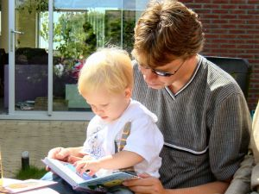
1. Читайте с охотой!
Если в глубине души вы сами не любите читать, или именно в данный момент у вас плохое настроение, или вы очень устали, а в результате — не хотите читать, то НЕ читайте! Ребенок хорошо улавливает истинные чувства, не особенно разбираясь в мотивации. Он может заподозрить вас в нелюбви к этому занятию или в нелюбви к нему самому. Поэтому подождите удачного момента и подходящего настроения.

2. Читайте детям вслух регулярно!
Оптимальный вариант, по утверждениям педагогов, - читать ежедневно, не менее 10-15 минут подряд.

3. Организуйте процесс правильно!
Важно, чтобы ребенку во время чтения (да и вам, конечно) было удобно; освещение должно быть яркое, но не слепящее; следует исключить отвлекающие моменты, и конечно — читать в удобное и подходящее для этого время. Если ребенок полон энергии, возбужден или не в настроении; или ему пора спать, и у него уже глаза слипаются — то слушать внимательно и воспринимать прочитанное он не сможет.

4. Рационально выбирайте книги!
Книги должны быть, безусловно, яркие и красивые, хотя чем старше становится ребенок, тем меньше следует читать книги с картинками, чтобы малыш научился включать собственную фантазию. Выбирайте разные литературные произведения, чтобы познакомить ребенка со всем многообразием жанров и авторов. И конечно, книги должны подходить ребенку по возрасту: малышам — короткие произведения с простой и понятной лексикой, простыми, понятными и однозначными героями.

5. Проведите предварительную подготовку!
Перед чтением дайте ребенку книгу в руки: пусть он ее полистает, посмотрит картинки, предположит или догадается, о чем она. Вспомните вместе вребенком, читали ли вы другие произведения этого автора. Правильный настрой на чтение обеспечит хорошее восприятие.

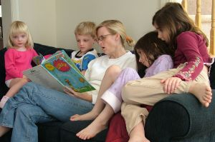
6. Читайте выразительно!
При чтении вслух используйте все свое актерское мастерство: мимику, жесты, различные интонации. Читайте медленнее, чем обычно говорите. Время от времени поглядывайте на ребенка, убеждайтесь, что концентрация внимания не снизилась, что он следит за ходом повествования.

7. Поясняйте и отвечайте!
Не всегда просто сохранить терпение, если ребенок много и часто перебивает, но придется, потому что при чтении детям вслух это неизбежно. Разъясняйте значение незнакомых слов, рассказывайте немного о непонятных ребенку героях (если он еще не сталкивался с ними раньше); отвечайте на вопросы, связанные с пониманием текста, ведь если ребенок не полностью поймет произведение, то не будет способен его по-настоящему оценить.

8. Обсуждайте!
После окончания чтения обязательно интересуйтесь мнением ребенка: понравилось ли ему? что именно понравилось и почему? кто из героев больше всех понравился? Задавайте как можно больше вопросов, начинающихся с "что", "когда", "где" и "почему"? Обсуждайте, что чувствовали герои, и правильно ли они поступали. Это поможет ребенку научиться сопереживать, а также оценивать свои собственные поступки со стороны.

9. Вспоминайте!
Очень полезным упражнением для развития памяти будет время от времени вспоминать прочитанное. Предлагайте ребенку нарисовать рисунок на тему прочитанного произведения — например, героя, который больше всего понравился. Или пусть близкие родственники — дедушки и бабушки - почаще просят малыша пересказать прочитанное; это будет способствовать не только развитию памяти, но и устной речи.

Читайте своим детям вслух правильно — и они полюбят чтение и будут с удовольствием читать всю жизнь.

